Karol Hadrych Poręba 15.01.2024 r.,
Radny Powiatu Zawierciańskiego
Sz. P. Barbara Laskowska
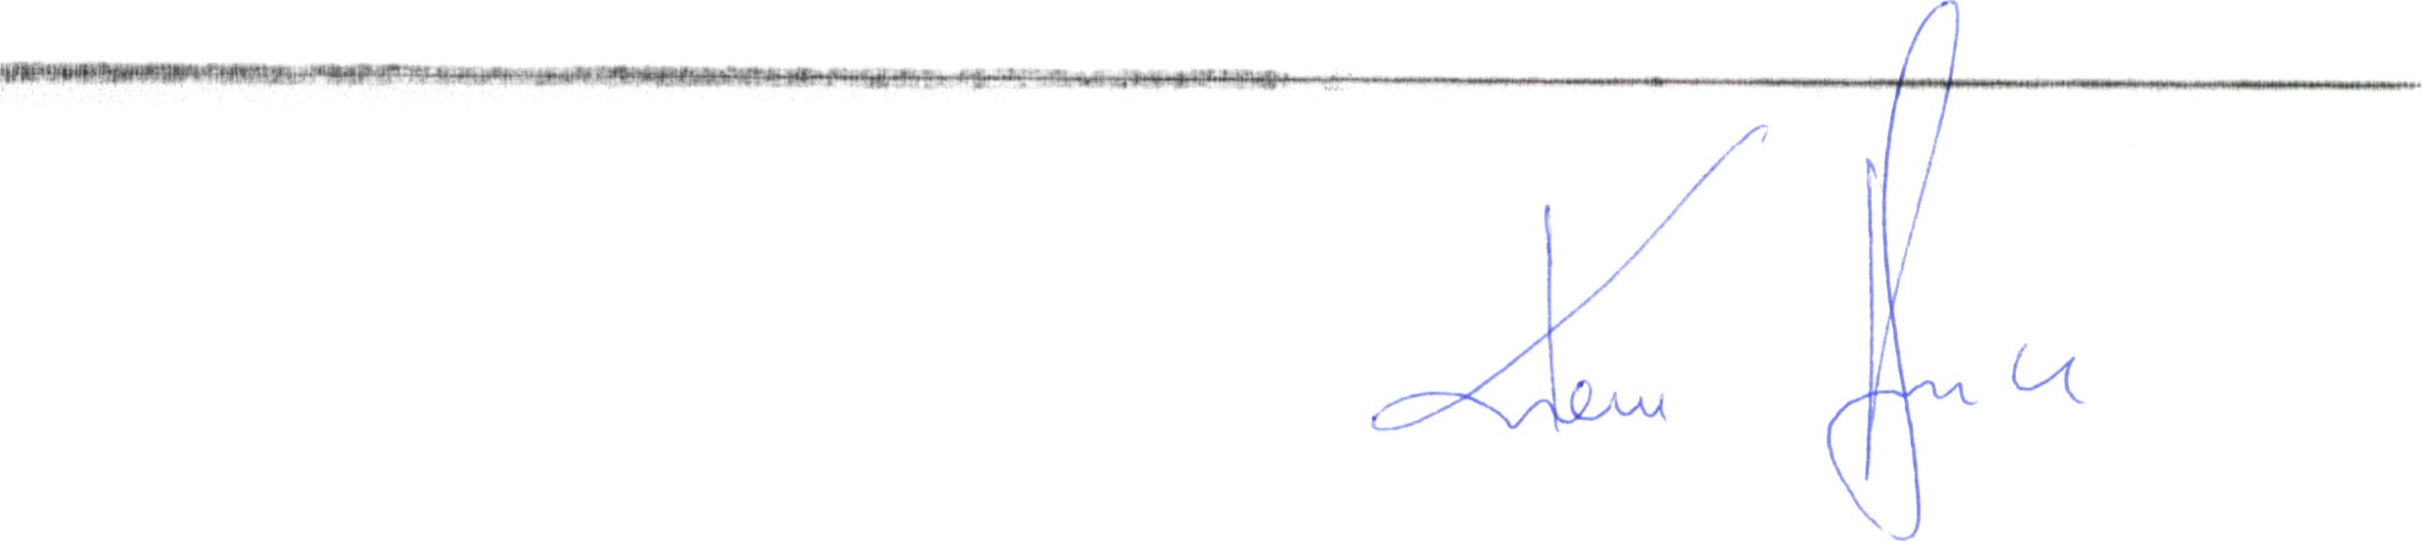
Przewodnicząca Rady Powiatu Zawierciańskiego
Zwracam się z zapytaniem dlaczego w ramach „Akcji Zima” firma świadcząca usługi w zakresie utrzymania porządku dróg, nie otrzymuje zlecenia na odśnieżanie wszystkich chodników? Po raz kolejny, pomimo wielu interwencji w tej sprawie, chodniki na ul. Chopina w Porębie nie są odśnieżane w okresie opadów śniegu.
Złożyłem kilkukrotnie propozycję, aby Miejskie Przedsiębiorstwo Wodociągów i Kanalizacji w Porębie, które dysponuje odpowiednim sprzętem, mogło poprawić działania w tym zakresie. Otrzymałem informację, że jest to sprawa pomiędzy firmą odpowiedzialną za „Akcję Zima” a potencjalnym podwykonawcą. Jednak firma nie otrzymuje zlecenia na odśnieżanie chodników w Porębie z Wydziału Dróg, zatem porozumienie w tej kwestii jest niemożliwe.
Proszę o podjęcie działań, które rozwiążą problem odśnieżania chodników, nie tylko na terenie miasta Poręba, ale na obszarze całego powiatu zawierciańskiego.

